**Realiza el proceso de normalización (FN1, FN2, FN3) de las siguientes relaciones y para cada uno de los enunciados.**

**Dibuja el diagrama Entidad Relación del que creas que procede.**

**EJ 4.**

**FCT (num_expediente, cod_empresa,** nom_alumno, apell_alumno, dirección, ciudad_alumno, código_postal_alumno, nom_empresa, cp_empresa, ciudad_empresa, fecha_inicio, fecha_fin)

**EJ 5.**

**CAMPAMENTO (cod_niño, cod_monitor,** num_dias_campamento, nom_niño, nom_monitor, edad_niño, titulo_monitor)



**EJ 6.**

**ESCRIBIR_LIBRO (isbn, dni,** num_pag, tipo_edición, nom_autor, especialidad_autor, editorial, ciudad_editorial)

*Tipo de edición: tapa dura, tapa blanda, bolsillo, … (un mismo libro puede tener ediciones de varios tipos)*

**EJ 7.**

**VUELO (num_vuelo, dni, cod_avion,** nom_piloto, num_asientos, aux_vuelo, hora_salida)

*(En un mismo vuelo vuelan varias auxiliares de vuelo)*

**Ej8**

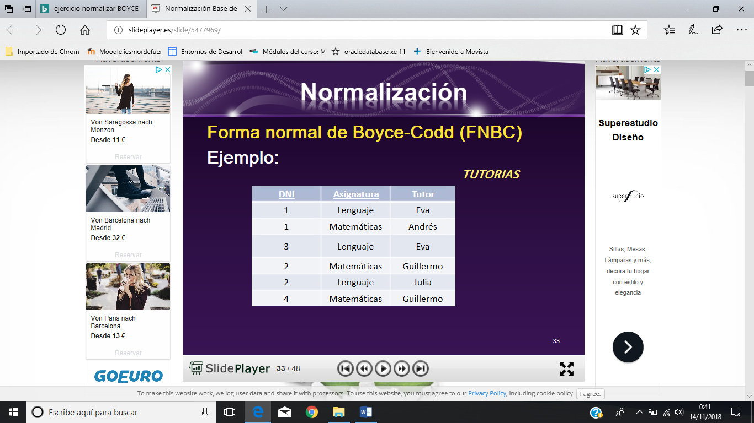

**Ej 9.**

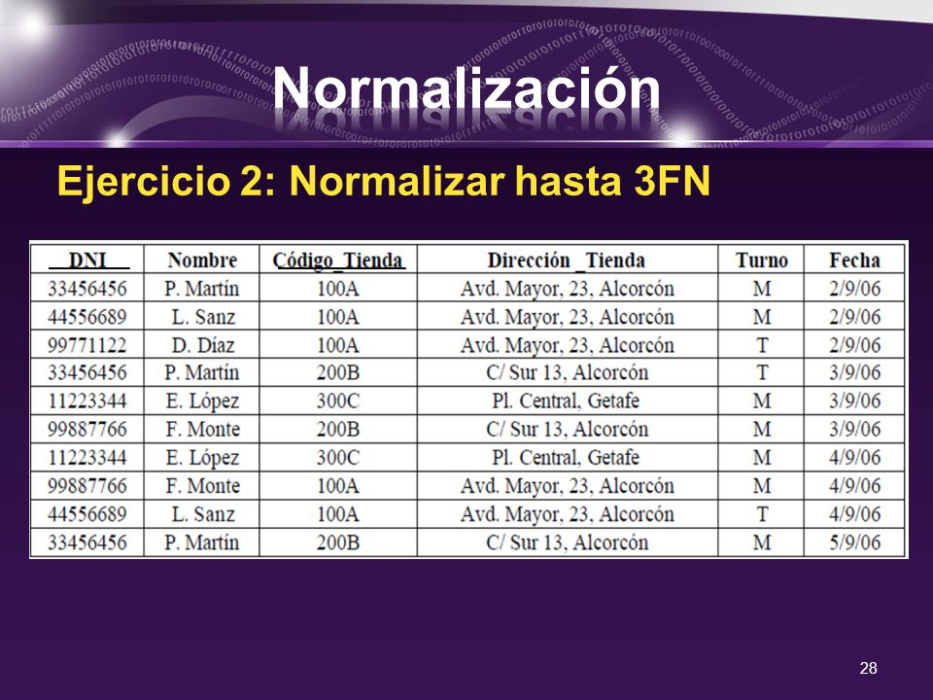

**Ej 10**

